货物需求
序号 | 货物名称 | 技术参数及要求
1 | 春秋季工作服 | 1、款式为长袖拉链式夹克（包含内胆）防风袖口，采用“厚”涤棉纱卡斜纹面料；上装左上角需机绣包河区图标及“包河环卫”黄色楷体字样(参考)，字大小：高*宽 =2×2（㎝），上装在前后背及臂袖采用“一条式”（宽度2㎝）反光条，反光条采用“3M”反光材料，上装胸袋两个采用明袋加袋盖，上装腰袋两个采用斜插暗袋；裤子采用直筒休闲，裤筒两侧斜插口袋两个，工作服口袋布料全部采用棉布；颜色：上装为宝蓝色，裤子为深蓝色；  2、上衣面料：涤40%棉60%，规格：36/2*24/2 /114*57，线纺纺织工艺，染色采用分散士林印染工艺；内胆成分：全涤，规格：210T尼丝纺；裤子面料：棉95%,氨纶5%的弹力布，规格：36/2*24/2 /114*57，线纺纺织工艺。  3、甲醛含量（mg/kg）<75；  4、PH值4.0-8.5  5、耐酸汗渍色牢度（级）：变色≥3，沾色≥3；  6、耐碱汗渍色牢度（级）：变色≥3，沾色≥3；  7、耐干摩擦色牢度（级）：变色≥3，沾色≥3；  8、耐水色牢度（级）：变色≥3，沾色≥3；  9、可分解致癌芳香胺染料（mg/kg）≤20。
2 | 夏季工作服 | 1、服装上装左上角需机绣包河区图标及“包河环卫”黄色楷体字样(参考)，字大小：高*宽 =2×2（㎝），上装在前后背及臂袖采用“一条式”（宽度2㎝）反光条，反光条采用“3M”反光材料，上装胸袋两个采用明袋加袋盖，上装腰袋两个采用斜插暗袋；  2、涤卡斜纹面料，棉100%，规格：60/2*60/2 /144*76，线纺纺织工艺，染色采用分散士林印染工艺；  3、甲醛含量（mg/kg）<75；  4、PH值4.0-8.5;  5、耐酸汗渍色牢度（级）：变色≥3，沾色≥3；  6、耐碱汗渍色牢度（级）：变色≥3，沾色≥3；  7、耐干摩擦色牢度（级）：变色≥3，沾色≥3；  8、耐水色牢度（级）：变色≥3，沾色≥3；  9、可分解致癌芳香胺染料（mg/kg）≤20。
3 | 棉袄 | 1、棉袄采用拉链式，左上角需机绣包河区图标及“包河环卫”黄色楷体字样（参考），字大小：高*宽 =2×2（㎝），上装反光条在前后背及臂袖采用“一条式”（宽度2㎝），反光条采用“3M”反光材料，上装上部分采用2个暗口袋，带拉链，下部两个立体口袋验收为宝蓝色，用红色边条点缀；工作服口袋布料全部采用棉布；颜色为：艳蓝色加枣红，拉链为金属头，拉链为金属拉链，总质量≧1.8㎏；  2、面料成分：涤40%棉60%，规格：36/2*24/2 /114*57，线纺纺织工艺，染色采用分散士林印染工艺，样式：中长棉服带内胆、防风袖口，内胆采用240克可脱卸式丝绵；  3、甲醛含量（mg/kg）<75；  4、PH值4.0-8.5;  5、耐酸汗渍色牢度（级）：变色≥3，沾色≥3；  6、耐碱汗渍色牢度（级）：变色≥3，沾色≥3；  7、耐干摩擦色牢度（级）：变色≥3，沾色≥3；  8、耐水色牢度（级）：变色≥3，沾色≥3；  9、可分解致癌芳香胺染料（mg/kg）≤20。
4 | 雨衣 | 1、采用牛津PU涂层布，款式为带袖分体式，分为上衣和裤子，上衣衣长：125～165㎝,袖口采用双层防风袖口设计，内存带螺纹松紧；裤子为松紧标准库；  2、衣缝处需PU封条热封加强压胶处理；布料规格：≧300T以上牛津PU涂层布，颜色为亮黄色；  3、甲醛含量（mg/kg）<75；  4、PH值4.0-8.5；  5、耐酸汗渍色牢度（级）：变色≥3，沾色≥3；  6、耐碱汗渍色牢度（级）：变色≥3，沾色≥3；  7、耐干摩擦色牢度（级）：变色≥3，沾色≥3；  8、耐水色牢度（级）：变色≥3，沾色≥3；  9、可分解致癌芳香胺染料（mg/kg）≤20。
其他要求
（1）供应商在成交后须按照询价通知书要求进行试生产1套，符合采购需求要求后才能进行量产；
（2）供应商在成交后须上门采集工作服尺寸以保证符合要求，成交供应商提供的工作服如尺寸不符要求须保证更换；
（3）成交供应商应保证所供货物是全新的，未使用过的，质量出现问题时，成交供应商负责“三包”并承担相关费用；交货时供应商必须提供国家认可的货物质量检测报告。（每个品类都需要进行以上各项检测，采购人在收货时可以进行随机抽样，样品送至第三方有权检测机构进行再次检测，检测费用由成交供应商承担。逾期不送检、送检产品与所投产品不符或送检不合格，由此产生的一切相关责任及损失均由成交供应商承担。）
（4）成交供应商需要负责货物的配送和质保2年，报价中还应含有以上全部内容。
（5）服装缝制质量要求：锁边或双包缝。

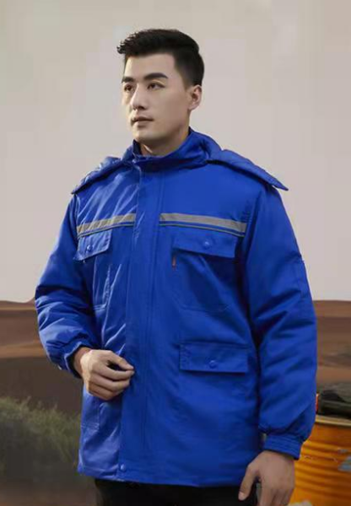参考棉衣
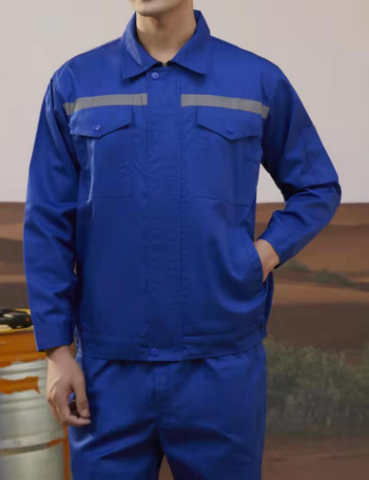参考春秋装
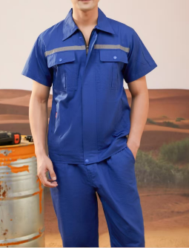参考夏装
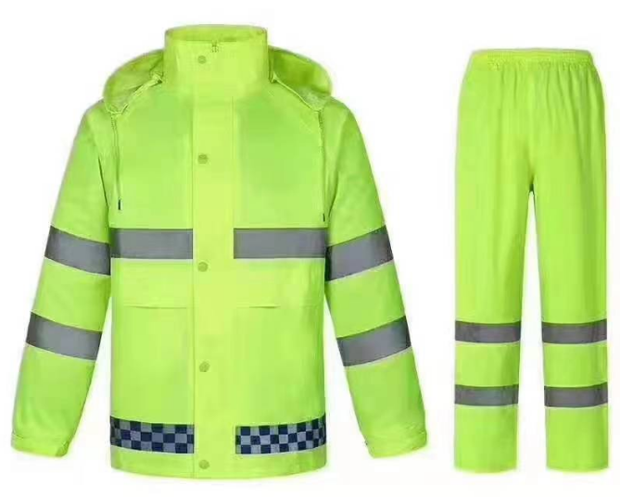参考雨衣

